对外经济贸易大学
网络双选会参会企业操作流程
1、通过招生就业处网站https://aeo.uibe.edu.cn/登陆企业账号
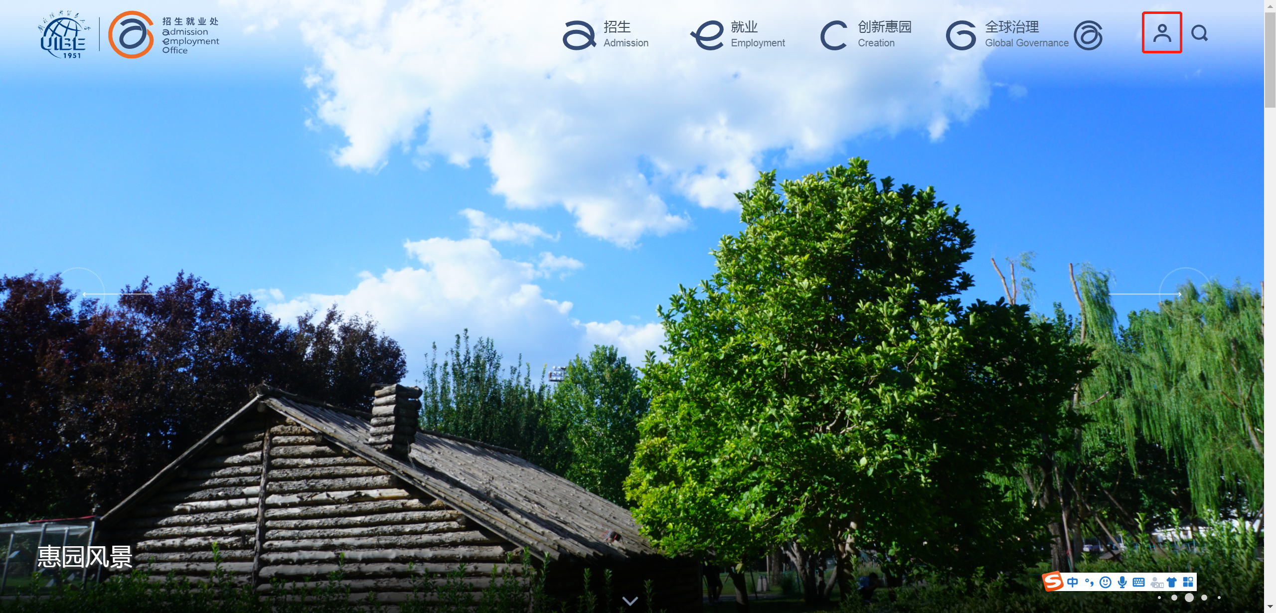

2、进入企业账号界面，通过“在线交流”与学生交流互动或视频面试（注：企业只能一人登陆在线与学生交流互动，不支持多人登陆）
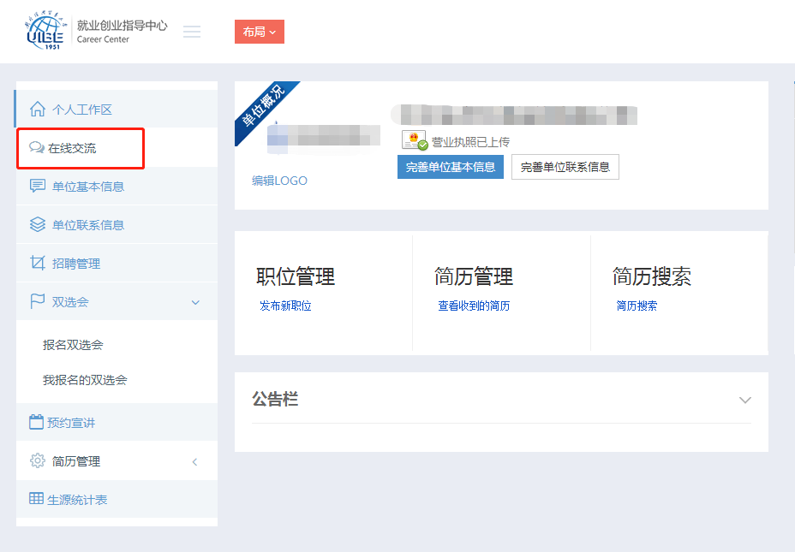

3.与学生交流互动界面
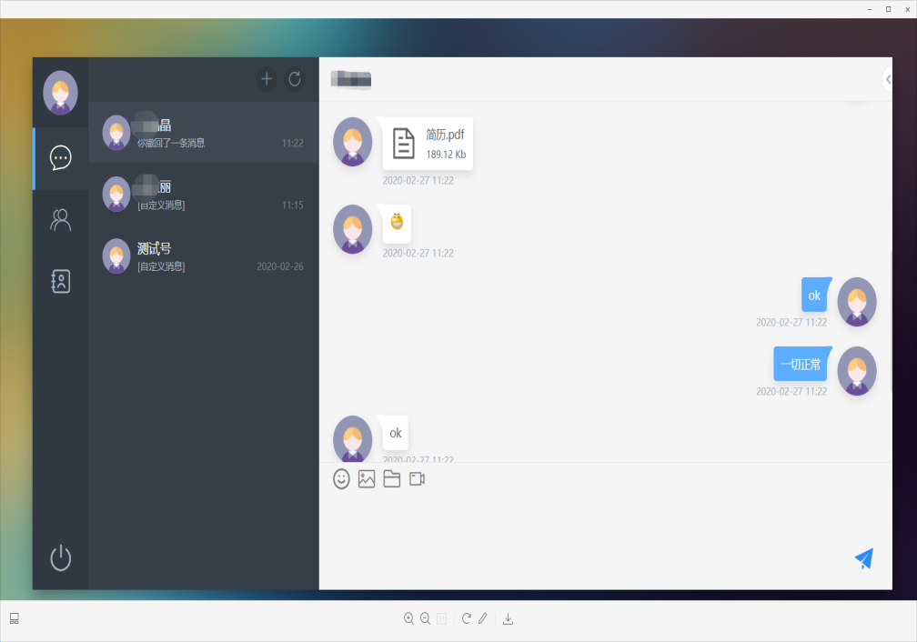

4.点击此按钮可以与学生在线视频（需要谷歌浏览器，推荐下载地址https://www.google.cn/intl/zh-CN/chrome/）
